

**Cadeira: TESTE E QUALIDADE DE SOFTWARE**

**Análise de Qualidade**

**Nome**: Jdunaide Ernesto Mahumana

**Turma**: ISD4A

**Docente**: Joseph Katame

Maputo, Março de 2024

**Índice**

1. Resumo 2

2. Introdução 4

3. Projecto 5

3.1. Detalhes do produto 5

3.2. Tabela de análise 5

3.3. Relatório 6

3.4. Evidências 7

3.5. Onde encontrar 8

4. Conclusão 9

5. Referências bibliográficas 10

# Resumo

Oraimo Smart Watch Pro é um smartwatch produzido pela Oraimo, uma marca conhecida por seus produtos de tecnologia, especialmente acessórios para dispositivos móveis. Este smartwatch oferece uma variedade de recursos, incluindo monitoramento de saúde, notificações inteligentes, controle de música, e muito mais. Além disso, possui uma tela touchscreen colorida e uma interface amigável para o usuário.

# Introdução

No presente trabalho, será abordada uma analise de qualidade de um produto bastante comum entre os utilizadores assíduos de tecnologias e aparelhos móveis. Será feita uma análise minuciosa sobre o smart watch pro da oraimo, tendo em foco a suas funcionalidades, matéria prima, design, desempenho, durabilidade, tempo de uso, entre outros detalhes relacionados ao mesmo, com o objetivo de determinar a sua viabilidade, acessibilidade e entender o seu funcionamento.

# Projecto

## Detalhes do produto

|  |  |
| --- | --- |
| **Nome do produto ou serviço:** | Oraimo Smart Watch Pro |
| **Fabricante:** | Oraimo Smart Accessories |
| **Tempo de uso:** | 10 meses |
| **Ano de lançamento:** | 2022 |

## Tabela de análise

|  |  |  |
| --- | --- | --- |
| **Característica** | **Sua percepção** | **Referência da evidência [caso tenha]** |
| **Usabilidade:** | [Interface intuitiva, navegação simples e eficiente, design ergonômico, conforto durante o período de uso, ajustável a qualquer tamanho de pulso.] | Imagem 3 |
| **Matéria prima:** | [Liga de zinco, PC, TPU, vidro para tela, metal para o fecho]. |  |
| **Performance:** | [Destacada pela sua capacidade de oferecer uma experiência de uso fluída e eficiente, recursos avançados, como monitoramento de saúde, pressão arterial, batimentos cardíacos, controlo de atividades desportivas, notificações inteligentes e controle de música, classificação à prova de água, duração de bateria até 7 dias.] | Imagem 2 e Imagem 4 |
| **Design:** | [Elegante, evidenciado por sua tela touchscreen colorida e pelos acabamentos cuidadosamente elaborados, Visual moderno e sofisticado e adaptável para qualquer tamanho de pulso e com possibilidade de ajustar o brilho de tela.] | Ex. Imagem 1 |
| **Preço** | **$ 111.35 - $ 121.69** |  |

## Relatório

O oraimo smart watch pode ser uma boa opção para quem não gosta de perder muito tempo aprendendo coisas relativamente complicadas, devido a sua facilidade de manuseamento, com sua conexão bluetooth pode se conectar facilmente com o telemóvel, assim como monitorar chamadas, mensagens e até músicas a partir do mesmo, facilmente adaptável a diversos tamanhos de pulsos, flexível. E possível ajustar o brilho da sua tela, controlar a sua saúde, através de taxa de oxigênio no sangue, taxa de respiração, batimentos cardíacos, controlo de atividades desportivas. A sua resistência a água e humidade faz com que não haja necessidade de remover o relógio em caso de transpiração demasiada, ou até mesmo na hora do banho. Apresenta uma navegação de ecrã simples, com controlo de número de passos diários, e quantidade de calorias queimadas.

## Evidências

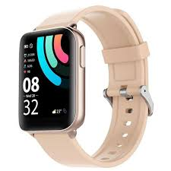 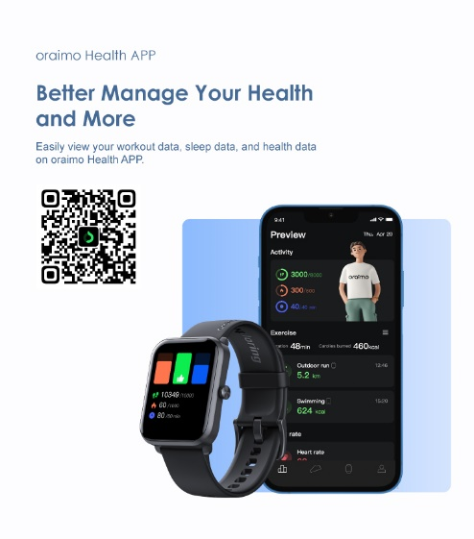

**Imagem 1**: Design **Imagem 2**: Controlo de saúde

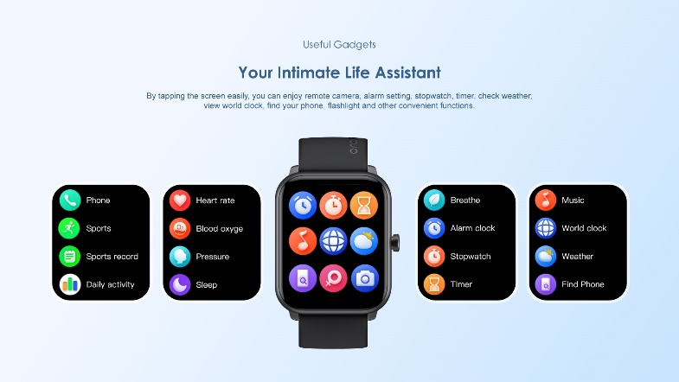 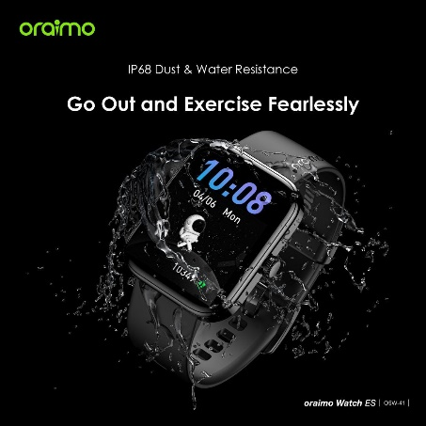

**Imagem 3**: Recursos avançados **Imagem 4**: Prova de água

## Onde encontrar

Pode se encontrar o oraimo smart watch pro em qualquer loja física oraimo que faça venda de produtos móveis, ou na amazon via <https://www.amazon.com.br/Smartwatch-Inteligente-Monitoramento-Atividades-Oraimo/dp/B0BMY1NHHY>

Assim como em <https://br.oraimo.com/product/relogio-smartwatch-oraimo-42mm-cor-ouro-modelo-osw-16p/>

# Conclusão

Uma análise de qualidade bem feita pode trazer impactos positivos na identificação de falhas de certos produtos ou serviços, o que faz com que haja uma melhoria continua para o desenvolvimento. É importante também para garantir que o produto ou serviço atenda aos padrões e regulamentações aplicáveis.

Produtos de alta qualidade tendem a resultar em maior satisfação por parte dos clientes, o que pode levar a um aumento da fidelidade à marca e melhores avaliações do produto.

Produtos de alta qualidade podem servir como um diferencial competitivo, ajudando a empresa a se destacar no mercado e atrair mais clientes.

Por fim, para fazer uma análise de qualidade de um produto ou serviço necessário que a mesma seja feita de forma minuciosa, assegurando que tudo esteja em conformidade, e fazer também uma pesquisa exaustiva sobre o que se pretende analisar.

# Referências bibliográficas

Guerreiro, Karen Menger da Silva. Gestão de qualidade. 2012. Rede e-Tec Brasil. Disponível em: <https://proedu.rnp.br/bitstream/handle/123456789/1359/Gestao%20da%20Qualidade.pdf?sequence=1&isAllowed=y>. acesso em: 08/03/2024;

Web Site: [www.simplessolucoes.com.br](http://www.simplessolucoes.com.br) . ABNT NBR ISO 9001:2008 . Disponível em: <http://www.madeira.ufpr.br/disciplinasghislaine/abnt-iso9001.pdf>. acesso em: 09/02/2024;